香港高校学生会换届，还是“港独”的味道...

原创 有里儿有面 [有理儿有面](javascript:void(0);)

**有理儿有面**

微信号 youli-youmian

功能介绍 你说是不是

2021-04-23[原文](https://mp.weixin.qq.com/s?__biz=Mzg3MjEyMTYyNg==&mid=2247528844&idx=1&sn=b53214b77bc42ee341bdcf1be046b043&chksm=cef625f9f981acefbd51c8acdbaa07bbf957cd8c28dca1e450a8342824105363e01291d56385&scene=27#wechat_redirect&cpage=40) 发表于

收录于合集





**全文共2077字，图片10张，预计阅读时间为6分钟。**

**文章首发于“有理儿有面”（youli-youmian），欢迎大家在朋友圈和微信群转发。**

**公众号及其他平台转载请在后台留言。**



▼

今年3月2日，刚刚上任一天的香港中文大学学生会干事会当选内阁“朔夜”，遭到中大“封杀”，12名阁员辞职，曾引起舆论关注。

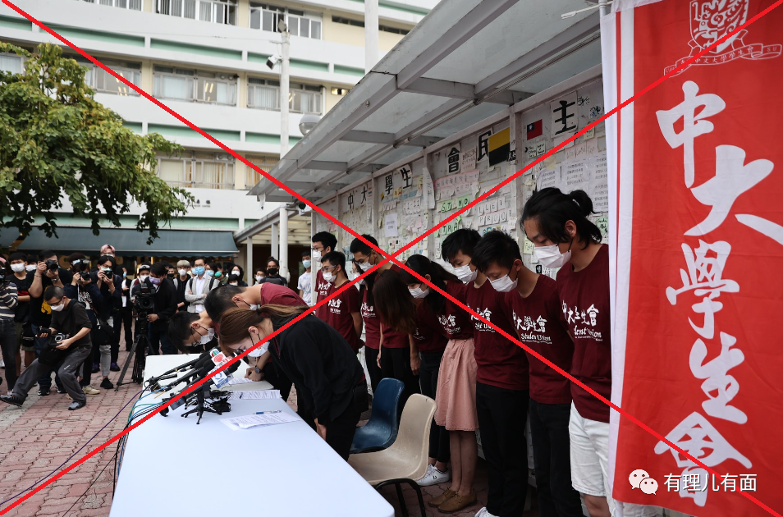

这12人为什么要辞职？看看港中大的相关声明就清楚了：

“朔夜”公然抹黑香港国安法，指责中大“报警拘捕本校学生”；“朔夜”会长林睿晞及外务副会长罗子维还到乱港网台节目造势，宣称要进行所谓“抗争”等等。

港中大评估后认为，该组织利用校园作为政治平台，让学校声誉受损！**港中大不得已用5项措施反制，间接“封杀”学生会干事会当选“内阁”。**

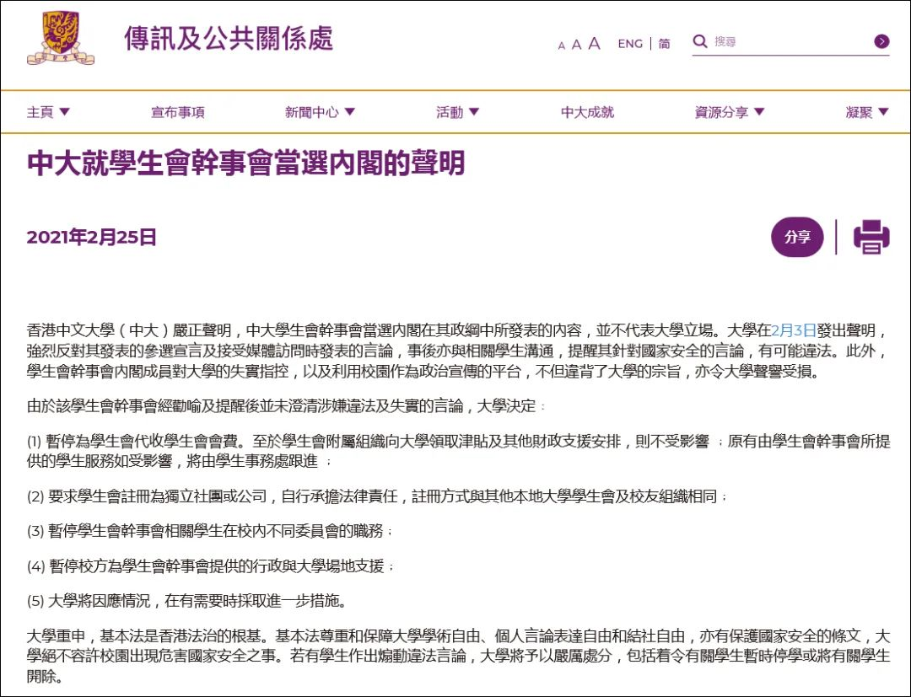

这是香港高校对“港独”学生会的一次果断出手，但有理哥却一点感觉不到喜悦的味道。

因为，整个香港高校学生会的换届选举，特别是香港8间资助（公立）大学，依然“毒”味浓重：

**香港理工大学：**“焕曜”成功当选新一届的学生会干事会。

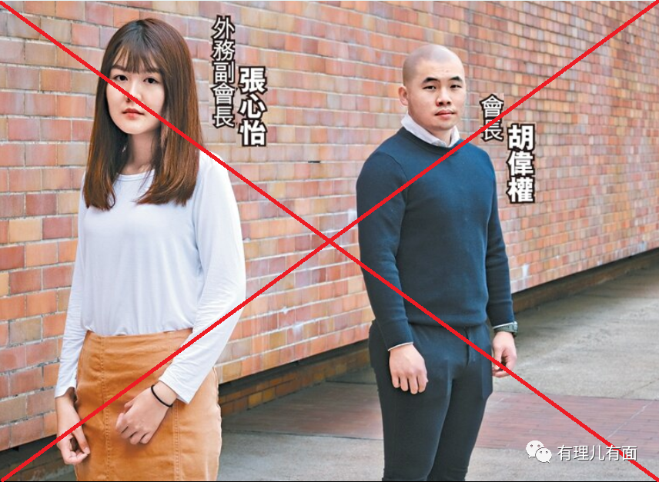

但这个“焕曜”坦言，“已做好被捕的心理准备；若理大围城战再临，希望成为最后离开的人。”

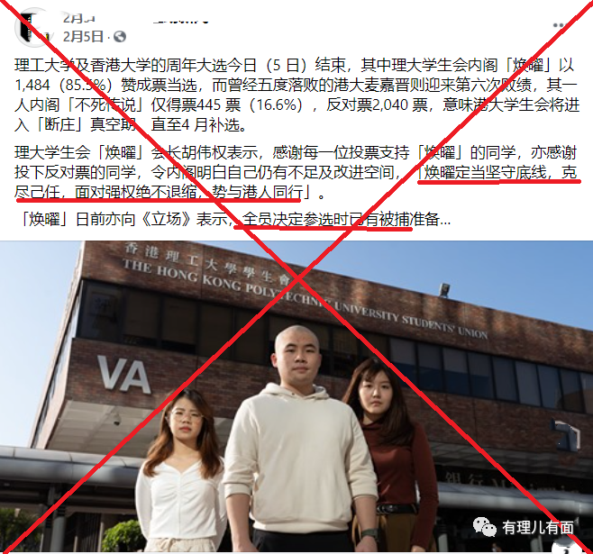

“焕曜”会长胡伟权还妄称，“焕曜定当坚守底线，克尽己任，面对强权绝不退缩，势与港人同行”。还是一窝子港毒！

**香港大学：**仅有麦嘉晋一人报名参选学生会干事会“内阁”，但在上届会长叶芷琳的操纵下最终落选。

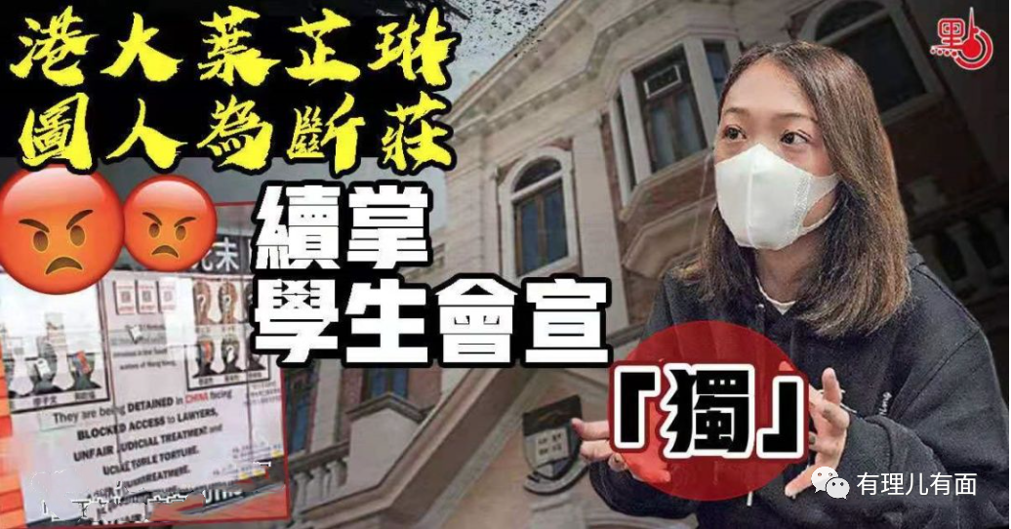

这个叶芷琳是谁?

**青年揽炒派的代言人，被乱港圈“誉为”第二个周庭！**

这也意味着本届香港大学学生会干事会出现了“断庄”（无人参选或当选），将会由“前庄”（上届“内阁”）叶芷琳继续把持！

港媒还披露，**若港大学生会后期补选仍出现“断庄”，叶芷琳很可能与陈学霖等团队成员，以临时行政委员会名义继续操控学生会...**

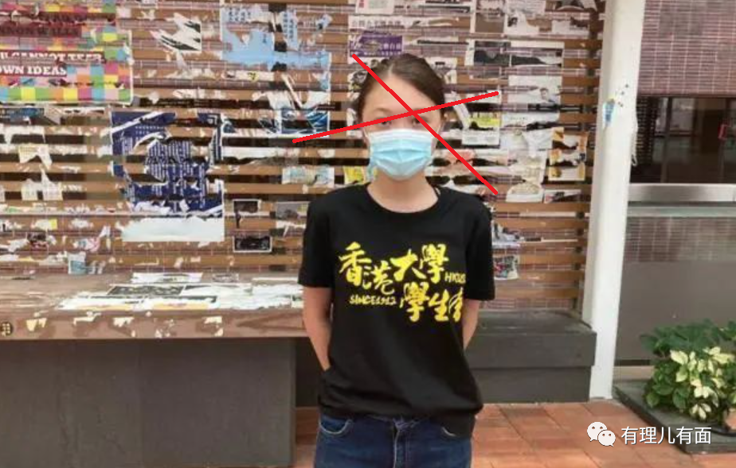

**香港公开大学：**10人团队“声鸣”当选学生会干事会“内阁”，会长为黄咏芯。

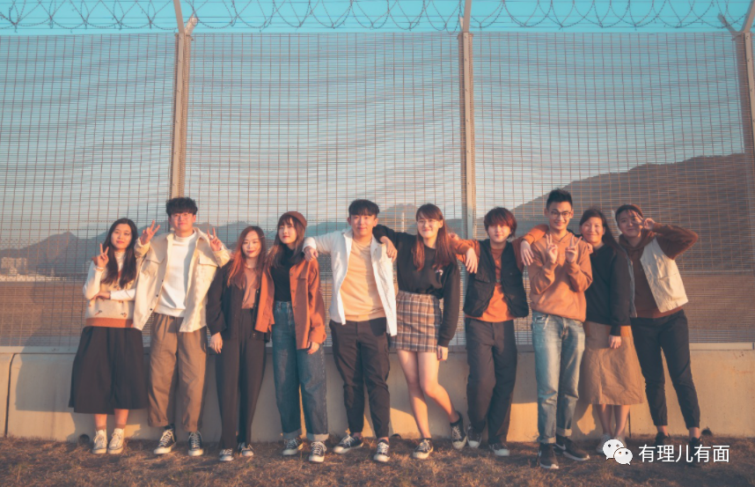

“声鸣”是个什么样的组织？看看它的参选宣言就清楚了：

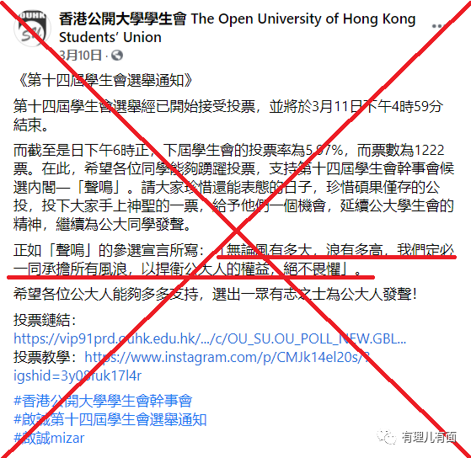

“无论风有多大，浪有多高，我们定必一同承担所有风浪，以捍卫公大人的权益，绝不畏惧”！**还是在叫嚣进行“抗争”，为非法“公投”鸣冤叫屈！还是港毒！**

**香港浸会大学：**“港独”组织“贤学思政”前发言人朱慧盈带领的“狮誓”团队一度报名参选，但最终由于队内有人退选而丧失选举资格，“断庄”结果不可避免。

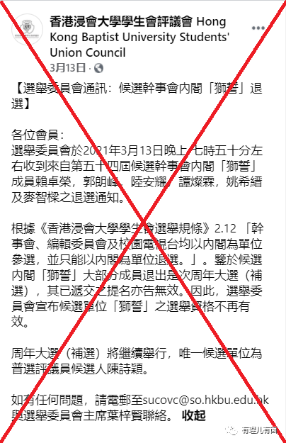

同样，这样的“断庄”结果，也将会导致“前庄”操盘，继续乱港狂吠：

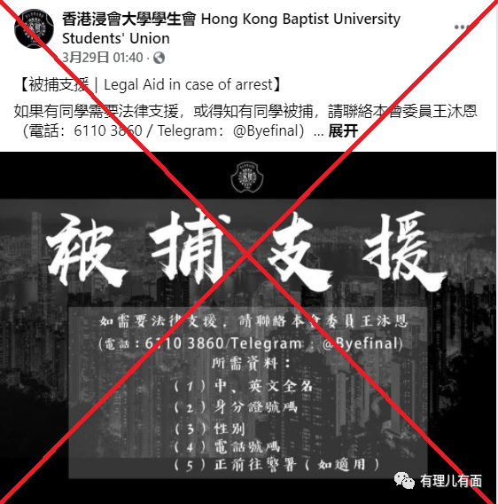

即使最终是由临时行政委员会代行学生会职能，情况也是不乐观的：

**浸会大学目前的临时行政委员会主席方仲贤和编委会“内阁”团队“楚鸣”，均是常年“煽独煽暴”分子，评议会主席则是反对派前立法会议员邵家臻的学生周颂天！**

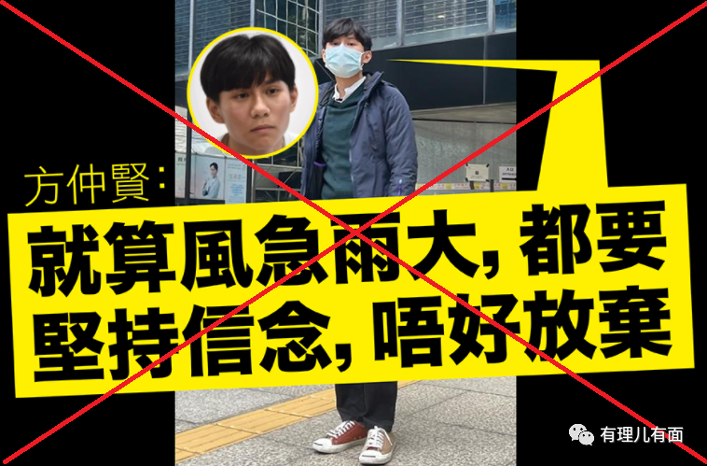

**香港科技大学：**学生会干事会选举无人报名，脸书的评论区应者寥寥。虽可能后续有补选，但最终也难逃“断庄”之结局。

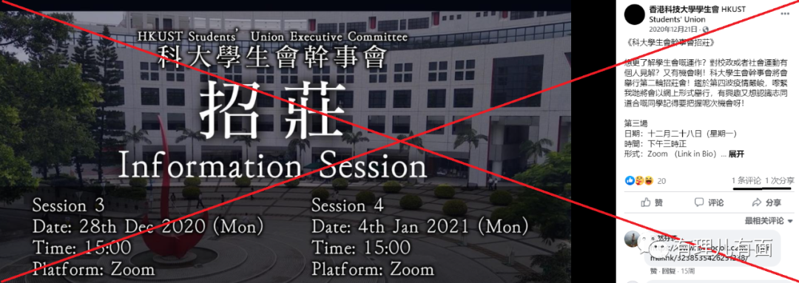

知情人透露，香港科技大学学生会一旦最终“断庄”，**则极有可能由上届学生会会长，曾因举办悼念周梓乐活动而被校方处分的麦嘉俊继续履职。**

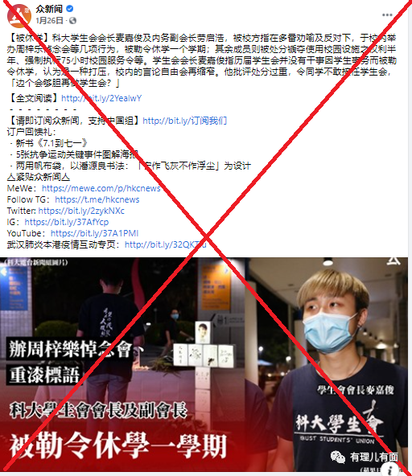

麦嘉俊“操庄”的风格，大概率还会是延续这样的：

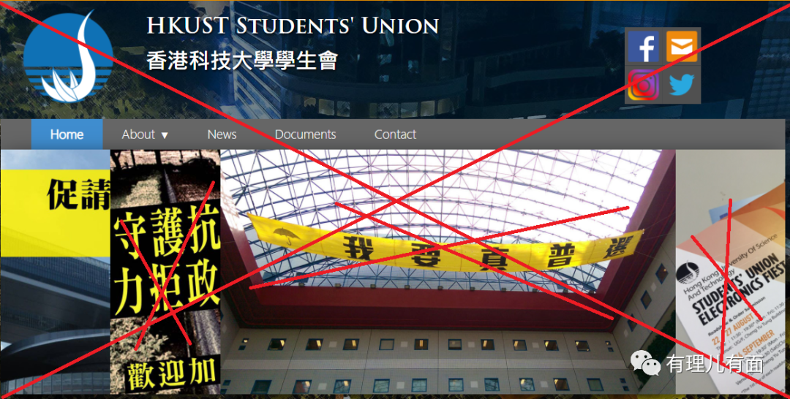

**香港岭南大学和教育大学**：上届学生会“内阁”已全部结束任期，但截至目前尚未公布新一届学生会选举消息。

浏览这两个高校学生会脸书的最近贴文，岭南大学是这样的：

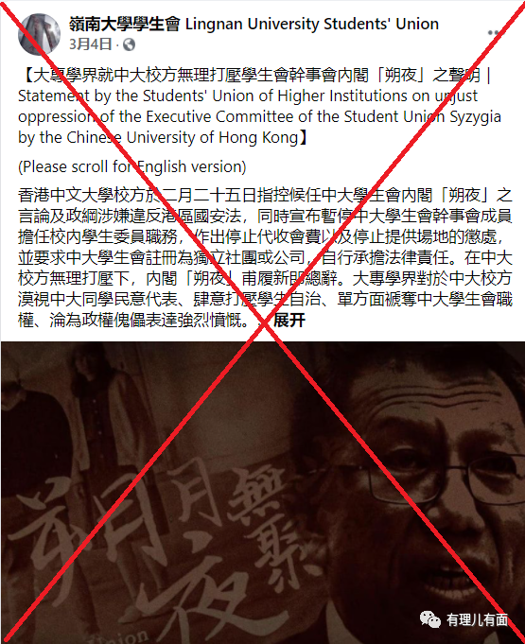

香港教育科技大学的脸书贴文的学生会简介，是这样的：

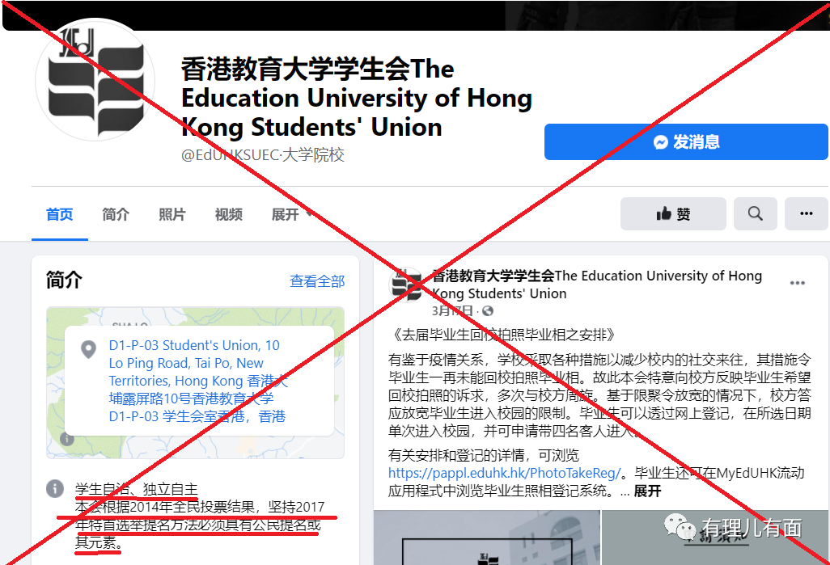

梳理香港8间资助大学的学生会换届选举，学生会干事会这样“学生会最高行政机关、对外代表学生会”的核心机构，“港独”思想严重的学生都能顺利入选，而非独派学生入会则受到干扰阻挠！

看来，加强高校的国家安全教育，确实任重道远...

**更加值得我们警惕的是，反对派、黄媒插手校内事务，企图合流做大乱港阵营：**

在香港高校学生会换届选举期间，毒果报等黄媒妄称学生会换届选举是处于“国安法阴霾下”，甚至造谣有学生受到死亡恐吓，但学生会不会屈服，云云。

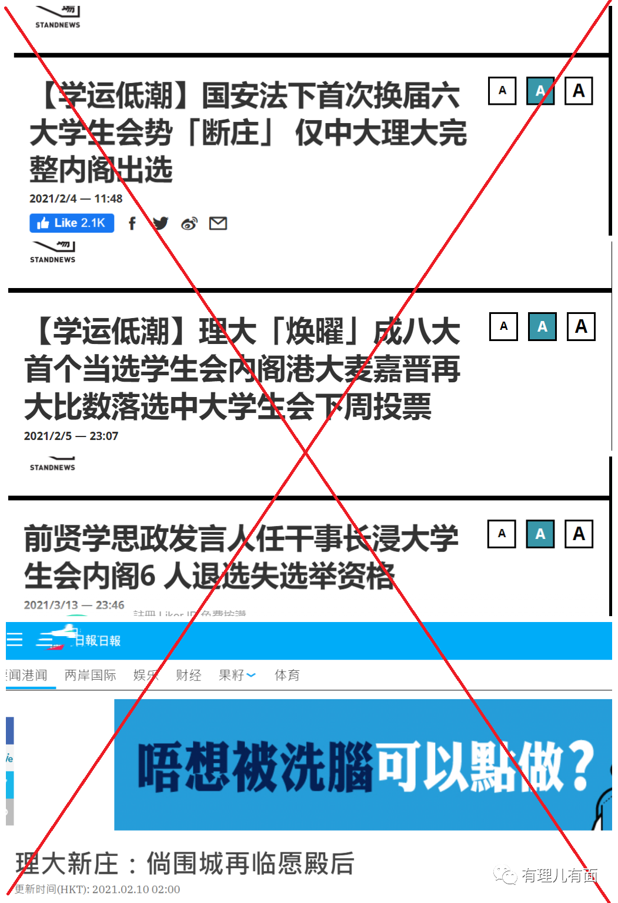

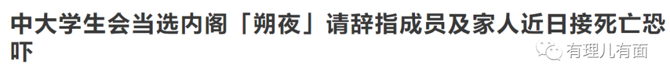

他们炒作的意图也很明显，想营造悲情气氛博取同情，通过与学生会编委会和电视台等校园媒体勾连，向校内外“播独”以提升高校学生会及学生“领袖”的知名度，培养“港独”接班人！

**他们还想借本次高校学生会换届，酝酿新的乱港行动：**

港媒披露，因参与非法“初选”被捕的香港公开大学的邹家成，前期已向中文大学区倬僖及“朔夜”团队马活言等人表明合作立场，意图借“朔夜”团队与校方发生矛盾一事，煽动发起“反国教2.0”运动。

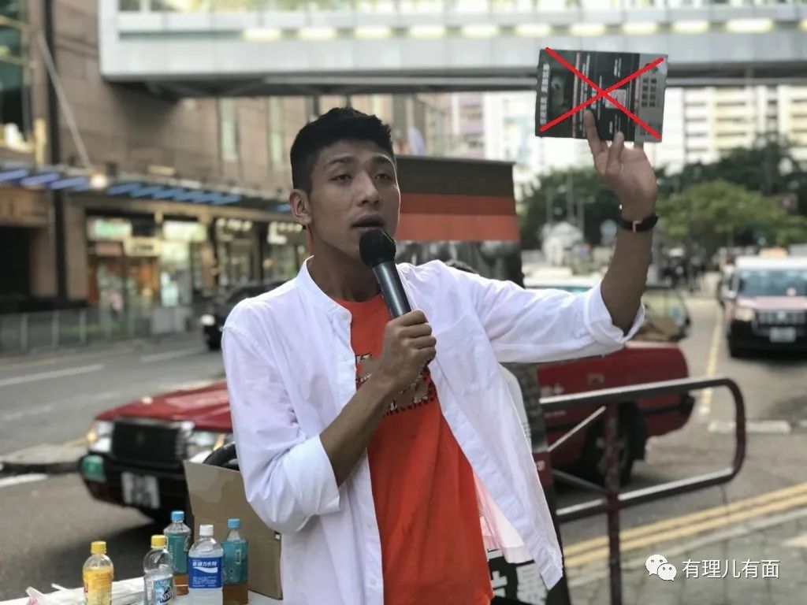

同时，其还加紧联络“贤学思政”和“香港中学生关注联盟”召集人王逸战，欲借机煽动中学生群体的对抗情绪。

在当前香港选举制度改革、乱港派受到极大打击的社会背景下，高校学生群体正在被乱港派千方百计推向一线，来博取香港市民和国际社会同情和支持，为中央完善落实治港措施制造阻碍。

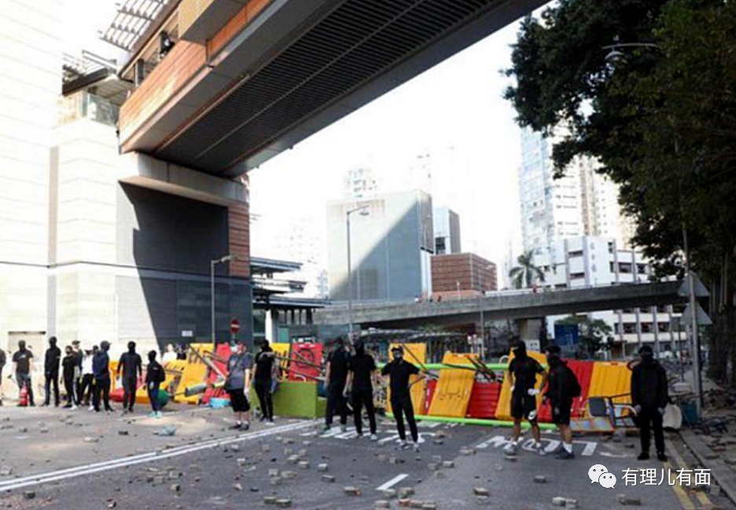

但被黑暴揽炒荼毒许久的香港人心思稳，中央和特区政府，以及社会各界也不容许在疫情和黑暴夹击中的东方之珠，被这帮反中乱港分子亵渎。

香港教育局局长杨润雄日前表示，在落实《香港国安法》后已约见8间资助大学，“大学在国安法下都有责任”。

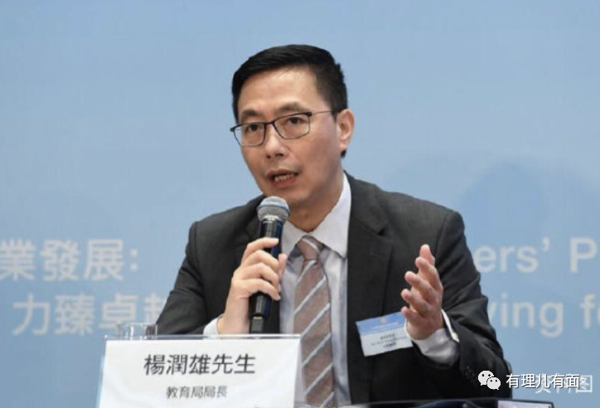

人民日报近日重磅发声，批评港大学生会挑衅、抹黑“一国两制”和破坏宪制秩序，**在底线边缘疯狂试探，如此学生会已到了非管不可的时候。这些人根本不是学生，而是藏匿在校园中的暴徒。**

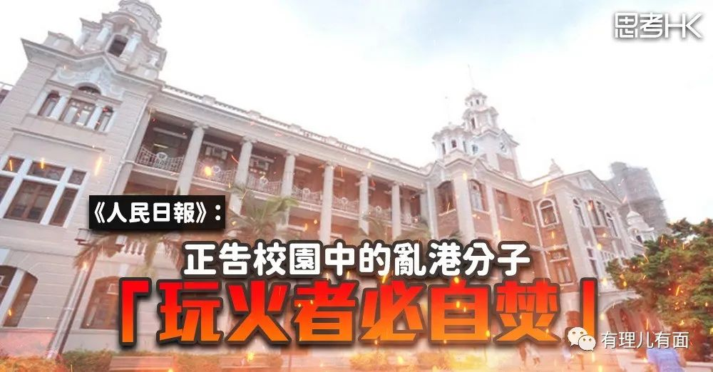

文章还指出，**香港教育误入歧途，必须经历大刀阔斧的改革，去除象牙塔中的“恶瘤”，并正告隐藏在校园中的乱港分子“玩火者必自焚”**。

香港，是中国的香港。干净纯正的课堂，也不是群“独”乱舞的舞台！

告诫“港独”学生会们：**别看今天闹得欢，小心将来拉清单！**

**图片源自网络**





**关注公众号：**

**有理儿有面**

**理   性｜   揭   秘｜   探   讨**







有里儿有面

**微信扫一扫赞赏作者** **赞赏**

已喜欢，对作者说句悄悄话

取消

**发送给作者**

**发送**

最多40字，当前共字

 人赞赏

上一页 1/3 下一页

长按二维码向我转账

受苹果公司新规定影响，微信 iOS 版的赞赏功能被关闭，可通过二维码转账支持公众号。

### 精选留言

用户设置不下载评论